КГКУ «Противопожарная охрана Красноярского края»
ОППО-33 Саянского района
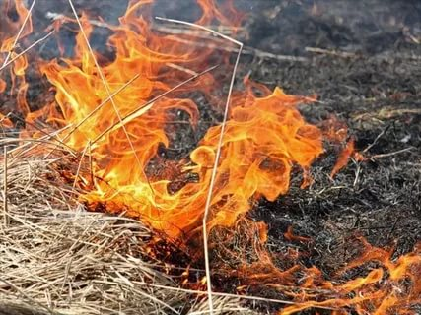
РЕКОМЕНДУЕТ: Для того, чтобы наступление весны и тепла не обернулось трагедией, владельцам участков придерживаться следующих правил:
▪ очистить свой участок и прилегающую территорию от опавших листьев, сухой травы, мусора и других отходов;
▪ не допускать сжигания сухой растительности и мусора на участках;
▪ не допускать хранение в домах легко воспламеняющихся и горючих жидкостей, а также хранение баллонов с горючими газами;
▪газовые баллоны для снабжения газом бытовых газовых приборов установить вне зданий: в пристройках, шкафах, выполненных негорючими материалами, установленными у глухого простенка стены на расстоянии не менее 5 метров от входа в здание;
Помните, элементарные меры предосторожности помогут избежать возникновения пожаров!

